兰州大学隆基教学新秀奖
推 荐 表

被 推 荐 人 |  | 刘作业
主 讲 课 程 |  | 普通物理2/2
推荐单位名称（盖章） |  | 核科学与技术学院
填 表 时 间 |  | 2023年11月

兰州大学教务处制

填 表 说 明

1.本表请填写要求清楚、工整，不要以剪贴代填。
2.本表由被推荐人填写，所在单位负责审核。所填内容必须真实、可靠。
3.所填论文或著作须已公开发表或出版。
4.如表格篇幅不够，可添行。
一、被推荐人基本情况
姓 名 |  | 刘作业 |  | 出生年月 | 1986.01 |  | 性 别 |  | 男
政治面貌 |  | 中共党员 |  | 民 族 | 汉族
最后学历  （学位） |  | 博士研究生 | 授予单位 | 兰州大学 | 授予时间 |  |  | 2015.06
参加工作时间 |  | 2012年10月 |  | 任教期 | 11年
专业技术职务及晋升时间 |  | 教授，2016.04 |  | 行政职务 | 无
所在单位 |  | 核科学与技术学院 |  | 岗位状态 | ☑在岗  □返聘
联系方式 |  | 18394331979
电子邮箱 |  | zyl@lzu.edu.cn
何时何地  受何奖励 |  | 1. 甘肃省青年飞天学者，1/1，2022；  2. 甘肃省陇原青年英才，1.1，2022；  3. 兰州大学萃英学者，1/1，2021；  4. 兰州大学“三走进”工作先进个人，1/1，2019；  5. 兰州大学毕业论文优秀指导教师，1/1, 2023；  6. 兰州大学优秀党务工作者，1/1， 2023；  8. 兰州大学核学院青年教师讲课比赛一等奖，2019、2018；  9. 兰州大学核学院优秀班主任，2021、2022，2023；  10. 兰州大学核学院“三走进”工作先进个人，1/1，2020；  11. 兰州大学核学院优秀共产党员，2021。
近3学年  （2020年9月-2023年8月）  教学质量评估结果 |  |  |  | 学年 |  | “优秀”评教次数
 |  |  |  | 2020.9-2021.8 |  | 0/0
 |  |  |  | 2021.9-2022.8 |  | 0/0
 |  |  |  | 2022.9-2023.8 |  | 3/3
主要学习、工作简历
起止时间 |  |  |  | 学习/工作单位 | 所学专业/所从事学科领域
2016.04-至今 |  |  |  | 青年教授、教授、教授（三级），兰州大学 | 粒子物理与原子核物理
2012.09-2016.04 |  |  |  | 助教、讲师，兰州大学 | 粒子物理与原子核物理
2012.10-2015.01 |  |  |  | 联合培养博士，德国马克思普朗克核物理所 | 激光物理
2008.06-2015.06 |  |  |  | 硕博连读，兰州大学 | 粒子物理与原子核物理
2004.09-2008.06 |  |  |  | 本科，兰州大学 | 应用物理学（原子核物理与核技术方向）
主讲本科课程情况（请填报教务系统中现行使用的课程号）
课程名称 | 课程号 |  | 课序号 | 课程类型 | 授课时间 |  |  | 授课对象
普通物理2/2 | 1403028B(2) |  | 1 | 专业基础课 | 秋季学期 |  |  | 2022应用化学（放射化学方向）
注：1.课程类型：公共课/专业基础课/专业核心课/专业选修课/通识课/跨学科贯通课/在地国际化课
2.授课时间：春季学期/秋季学期/春秋均开设
3.授课对象：**专业本科生/全校本科生

二、被推荐人教学工作情况
1.近三年（2020年9月1日-2023年8月31日）主讲本科课程情况
课程名称 |  | 课程类别 | 起止时间 | 本人讲授学时 |  | 授课班级名称 |  | 学生人数
计算物理 |  | 专业选修课 | 2020.9-2021.1 | 72 |  | 2018核工程与核技术、原子核物理1班、原子核物理2班 |  | 54
普通物理2/2 |  | 专业基础课 | 2021.9-2022.1 | 54 |  | 2020应用化学班（放射化学方向） |  | 13
普通物理2/2 |  | 专业基础课 | 2022.9-2023.1 | 54 |  | 2021应用化学班（放射化学方向） |  | 21
学时总计 |  |  |  | 179 |  | / |  | /
选用教材或主要参考书情况
名称 | 作者 |  |  |  | 出版社 |  | 出版年
物理学（下卷） | 刘克哲、张承琚、刘建强、宋洪晓 |  |  |  | 高等教育出版社 |  | 2019
计算物理基础 | 彭芳麟 |  |  |  | 高等教育出版社 |  | 2010
教学内容更新或教学方法改革情况 | 根据课程自身特点，对标课程目标，挖掘教育资源，完善课程内容，改进教学方法，创新课程建设模式和方法路径，着力解决教学活动中“科学发展与现有知识体系”、“新增教学内容与有限学时”、“创新实践能力培养与本科生实践教学资源匮乏”的三个主要矛盾。相关教学改革的成果已经发表教研论文5篇，在审2篇。  （1）以“为谁培养人”根本，将思政教育融入教学的各个环节。  首先，课堂教学合理引入我国高新技术发展成就。以基础物理学知识在这些技术的研发中扮演着关键作用为切入点，剖析其中的创新理念，阐明其在我国国民经济发展中扮演的重要角色，提升学生对技术创新的理解，增强民族自豪感，引导学生今后自觉服务于国家经济发展战略。其次，注重国家重大科学工程在课堂教学中的渗透。以基本物理知识在相关科学工程建设的关键应用为结合点，展示其在高新技术研发、人才培养，国家安全、国际合作与竞争等方面发挥的重要作用，以及我国政治、经济制度在集中力量办大事方面优越性，将学生今后的学习和职业生涯与国家科技发展相链接。再者，巧妙结合科学楷模的示范效应。把科学楷模的最新成果、精神和情怀在课程教学中进行渗透，根植当代大学生正确的科研观，培养他们的奉献意识、爱国精神和民族担当。课堂教学之余，走进学生，结合学生的专业特点，进一步激发学生积极参与中华民族伟大复兴的热情。将我国的核能发展战略以及近几年的核能发展融入课余讨论和交流中。与学生一起回顾兰州大学核学历史，将几代兰大核学人不畏艰难、默默献身于我国核学事业发展的精神在学生心中根植；梳理我国核科学发展历史，让老一代核科学人的“两弹一艇”精神在不知不觉中滋润学生们的心灵。  （2）以“怎么培养人”为宗旨，革新教学方法突出创新能力培养。  首先，融入前沿科学成果，提升教学质量，夯实理论基础。在提升学生的学习兴趣， 提高教学质量上下功夫。将近五年来的诺贝尔物理学奖、基础物理研究以及极限物理问题的最新成果引入普通物理的课堂，并结合线上资源开展科学问题调研，突出基础物理理论在新技术、新方法的应用，释放学生的创新潜力，夯实学生的理论基础。例如，将2018年诺贝尔物理学奖与光的干涉和衍射相结合进行课堂教学。其次，搭建基础物理理论与工程应用间的桥梁，培养创新意识。一项大科学工程会综合应用多个领域的最新技术，蕴含着丰富的基础物理知识。结合最新的大科学计划，进行课程的课堂教学、实验实践和文献调研，了解基本物理效应在高新技术研发和科学研究中发挥的重要作用，使学生建立基础物理知识与工程应用之间的联系。如，将引力波探测中空间电荷管理与光电效应的课堂讲授相结合，并进行地面验证实验的实践训练。再者，紧扣专业特点，探索创新实践能力培养的新方法。针对不同专业特点，启发、活跃学生的创新思维，培养实践应用能力。依托虚拟仿真实验平台，开展线上创新训练，解决物理创新实验面临着人数多、成本大、准备时间长，难以做到全员、全知识点覆盖的难题。并借助学院和中科院近物所的实验资源，引导学生参与科学研究，实现线上、线下创新实践能力培养的有机融合。最后，建立了配套的成绩评价方式。将文献调研、虚拟仿真实验报告纳入到成绩评价中，降低期末考核比重，突出培养过程考察，实现了教、学、考的有机结合，更全面地反映学生对课程知识的掌握程度和实际应用能力。  （3）以“培养什么人”为目标，校企协同提升实践应用能力培养。  甘肃是核工业重镇，联合涉核企业，开展校企协同育人可以弥补专业教学的实践场所、设备匮乏等缺陷。作为尝试，和省核与辐射安全中心合作，结合中心的辐射测量任务，利用中心的实验设备和场所，与企业专家联合指导课程班部分学生系统开展专业实践，探索校、企、生三方受益的“校企协同育人”机制。近2年先后组织3个本科生团队，开展兰州市饮用水源地、石煤企业和稀土企业的放射性水平调查，全面参与样品采集与制样、实验测量，数据采集与处理、调查分析报告撰写等过程。具体的辐射测量工作，促使学生用科学严谨的态度对待专业问题，纵向和横向链接所学理论知识实现综合应用，提升学生的实践应用能力。
教学手段研制开发情况、应用情况 | 按照“整体设计、一体推进、差异实践”的思路，不断改进教学手段。探究启发式、互动式、研究式和实践式教学，组织小组研讨、专题报告、专业实践等，紧跟时代前沿，引入学科最新进展，引导学生开展线上自主学习。丰富多媒体影音视频教学，使学生能够更加形象地理解知识点。积极推进翻转课堂等教学新模式，实现教学内容重构和教学模式变革，提高教学质量。课程充分发挥随堂测试、辅导答疑、问题研讨、专题报告等方式，构建开放、互动、灵活、多样的课堂形态，加强对学生学习过程的管理与考核，形成了科学的考核评价机制，有效激发了学习者的学习动力和专业志趣。  近年来，革新的教学手段和方法成功应用到了教学实践，并不断根据学生反馈进行调整、优化，教学方法革新成效显著，受到了学生的普遍好评。
2.同时承担的其他课程情况
课程名称 | 起止时间 | 学时 | 授课班级名称
职业生涯发展与规划 | 2020.09-2021.01 | 2 | 2019级核学院本科生
职业生涯发展与规划 | 2021.09-2022.01 | 2 | 2020级核学院本科生
职业生涯发展与规划 | 2023.09-2024.01 | 2 | 2022级核学院本科生
学时总计 |  | 6 | /
3.其他教学环节
（含指导本科生实习、课程设计、毕业论文、毕业设计、辅导答疑或与学生交流讨论，以及指导青年教师、研究生等）
（1）落实立德树人，践行三全育人
教师的重要使命就是为学生播种，并帮助他们实现梦想。作为新时代的青年教师，积极参与教育全过程。积极将自身科研项目与学生创新性训练相融合，近三年指导国家级创新创业项目2项，兰州大学大学生创新创业项目6项，指导毕业论文14人，指导暑期社会实践项目2项。指导的学生参与发表研究论文4篇，多人获得国家奖学金、优秀学生奖学金、校级三好学生等。赵家琛等4人本科毕业后留学国外；刘永超等6人毕业保送到北大、中科大等高校继续深造；李首翰等5人考取了南京大学、中科院应物所等单位的研究生；胡华帅等10余人毕业后任职于中国核电、中核四零四等企业，服务国家核产业发展。
（2）融入真情实感，关心学生成长
做好老师，就要有理想信念、有道德情操、有扎实学识、有仁爱之心, 牢记“为谁培养人、培养什么人、怎样培养人”，积极探索全方位育人新模式。入职以来，连续担任16、20级核物理班班主任、近20人的本科生导师、10余人的“三走进”导师、7届本科生的授课教师，通过辅导答疑、走访宿舍、学业帮助、科研指导、日常交流等方式真正走进学生的学习生活中，准确地了解学生思想动态和学习情况，尽可能为其成长创造有利的条件和和谐的氛围。2019年获得兰州大学“三走进”工作先进个人，2020年核学院“三走进”工作先进个人，“三走进”工作被学院“春风化雨，关爱无言|“三走进”师生故事特辑”作为首选进行了报道（https://mp.weixin.qq.com/s/RGsVLTVb8Aa2gIS-Ujq0qw）。
（3）瞄准学科前沿，引发思维碰撞
把对学生的培养放在第一位，及时掌握学生思想动态，并帮助学生解决遇到的各种科研和生活问题，以帮助学生得到最大限度的培养。同时，严格要求学生，要合理利用时间，不能荒废学习知识和能力培养的黄金时期。毕业的研究生全部在自己较理想的工作岗位为国家服务、或到国际知名高校继续深造。申请人从2016年招收第一个硕士研究生王贞浩，到今年已毕业或在读的研究生有12人，学生发表高水平SCI论文20余篇，申报发明专利7项，主持省级科研项目1项，校级科研项目2项，1人获得甘肃省优秀毕业生，1人获得兰州大学优秀博士毕业论文和出彩毕业生，5人获得研究生国家奖学金，4人以联合培养博士和攻读博士学位等方式留学国际知名科研机构。
4.本科教育教学实绩
（需以个人或团队负责人的身份在《兰州大学隆基教育教学奖评定办法》第四条第三款“本科教育教学实绩”中不少于2个方面做出优秀成绩，每个方面逐一填写）
（1）教学质量提升
以制度建设为基础，革新专业教学体系。作为学院本科教学主管，基于OBE教育理念，协助学院开展三个核工程类本科专业的建设工作：协助教学指导委员修订了核工程类三个本科专业的培养方案；主持制订了核科学与技术学院《教材选用管理办法》、《实验教学管理办法》、《课程目标达成度评价办法》、《毕业生跟踪反馈以及社会评价管理办法》、《毕业要求达成度评价办法》等制度。协助开展三个核工程类本科专业的工程教育专业认证申请工作。核工程类专业教学体系的调整、课程评价方法的建立以及毕业生的跟踪反馈，使得课程教学质量、学生整体学习氛围明显提升。
基于需求为导向的专业认证理念，通过与师生座谈、国内外相关专业调研等形式，协助学院梳理了现有5个专业的人才培养方案，对2019版人才培养方案进行了局部调整；优化、完善了各专业的专业课程体系，完成了5个本科专业2023版人才培养方案草稿的制定。南华大学、东华理工大学在其新版人才培养方案的制定过程中借鉴了调整后的2019版辐射防护与核安全、核工程与技术专业的人才培养方案。近两年，本科毕业生落实情况较好，深造比例较高，用人单位对学院本科毕业生的评价较高。
（2）学业发展指导
以人才需求为驱动，构建协同实践育人体系。教育部《核工程类专业校企协同育人机制探索与实践》项目的核心是：面向企业对人才实际需求，就近借助企业力量，发挥各方优势、各取所需，实现校企协同育人，致力于解决学院人才培养过程中实践实训条件差、教师实践经验匮乏等问题。作为该项目的主要参与人，以与中核兰州铀浓缩公司联合开展技术攻关项目（六氟化铀中铀同位素和杂质的快速检测分析）为依托，协助建立了“兰州大学-中核兰州铀浓缩有限公司核燃料循环与核技术应用联合实验室”，联合企业导师指导学生开展以企业实际需求为导向的科学研究工作；与甘肃省核与辐射安全中心合作，利用他们的设备、场地和专业技术人员，结合中心主干业务指导学生利用假期系统开展专业实践，深入推进协同育人。针对我国核产业链对核工程人才培养的新需求以及推进“新工科”建设的内在要求，经过2年多的项目建设，已经建立起了产学研用深度融合的校企协同育人新机制，如图1所示。该机制大幅提升了学院核专业的建设能力和人才培养质量，并获得了国内兄弟院校（哈尔滨工程大学、南华大学、东华理工大学等）的借鉴与参考。
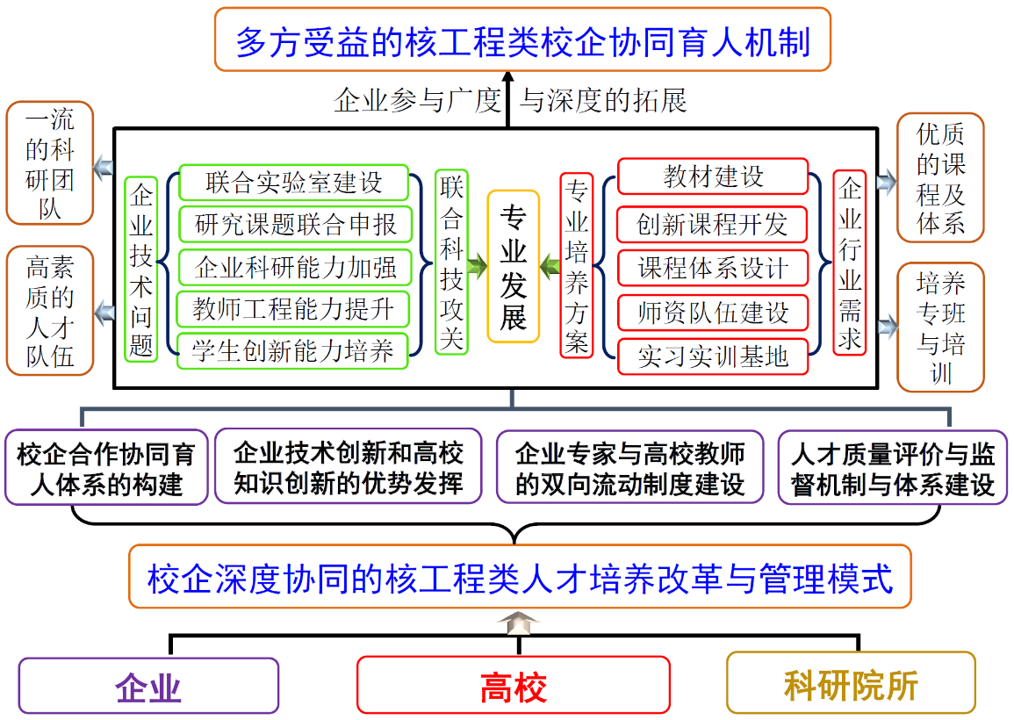
图1 核工程类校企协同育人机制示意图
（3）教学改革创新
根据课程自身特点，对标课程目标，深挖教育教学资源，优化、完善课程内容，改进教育教学方法，创新课程建设模式，积极开展教学改革研究工作，研究思路如图2所示。以“为谁培养人”宗旨，有机融合思政教育；以“怎么培养人”为根本，突出创新能力培养。通过融入前沿科学成果，提升教学质量，夯实理论基础；搭建基础物理理论与工程应用间的桥梁，培养创新意识；引导学生通过虚拟仿真实验平台和导师实验室开展线上、线下实践，探索创新实践能力培养的新方法；突出培养过程考察，建立科学、全面的课程考核方式。着力解决教学活动中“科学发展与现有知识体系”、“新增教学内容与有限学时”、“创新实践能力培养与本科生实践教学资源匮乏”的三个主要矛盾，促使学生用科学严谨的态度对待专业问题，纵向和横向链接所学理论知识实现综合应用，多措并举地构建学生的物理理论体系，培养具有爱国主义情怀的创新人才。相关教学改革的成果已经发表教研论文5篇，成果获得了国内兄弟院校核专业教师借鉴与引用。
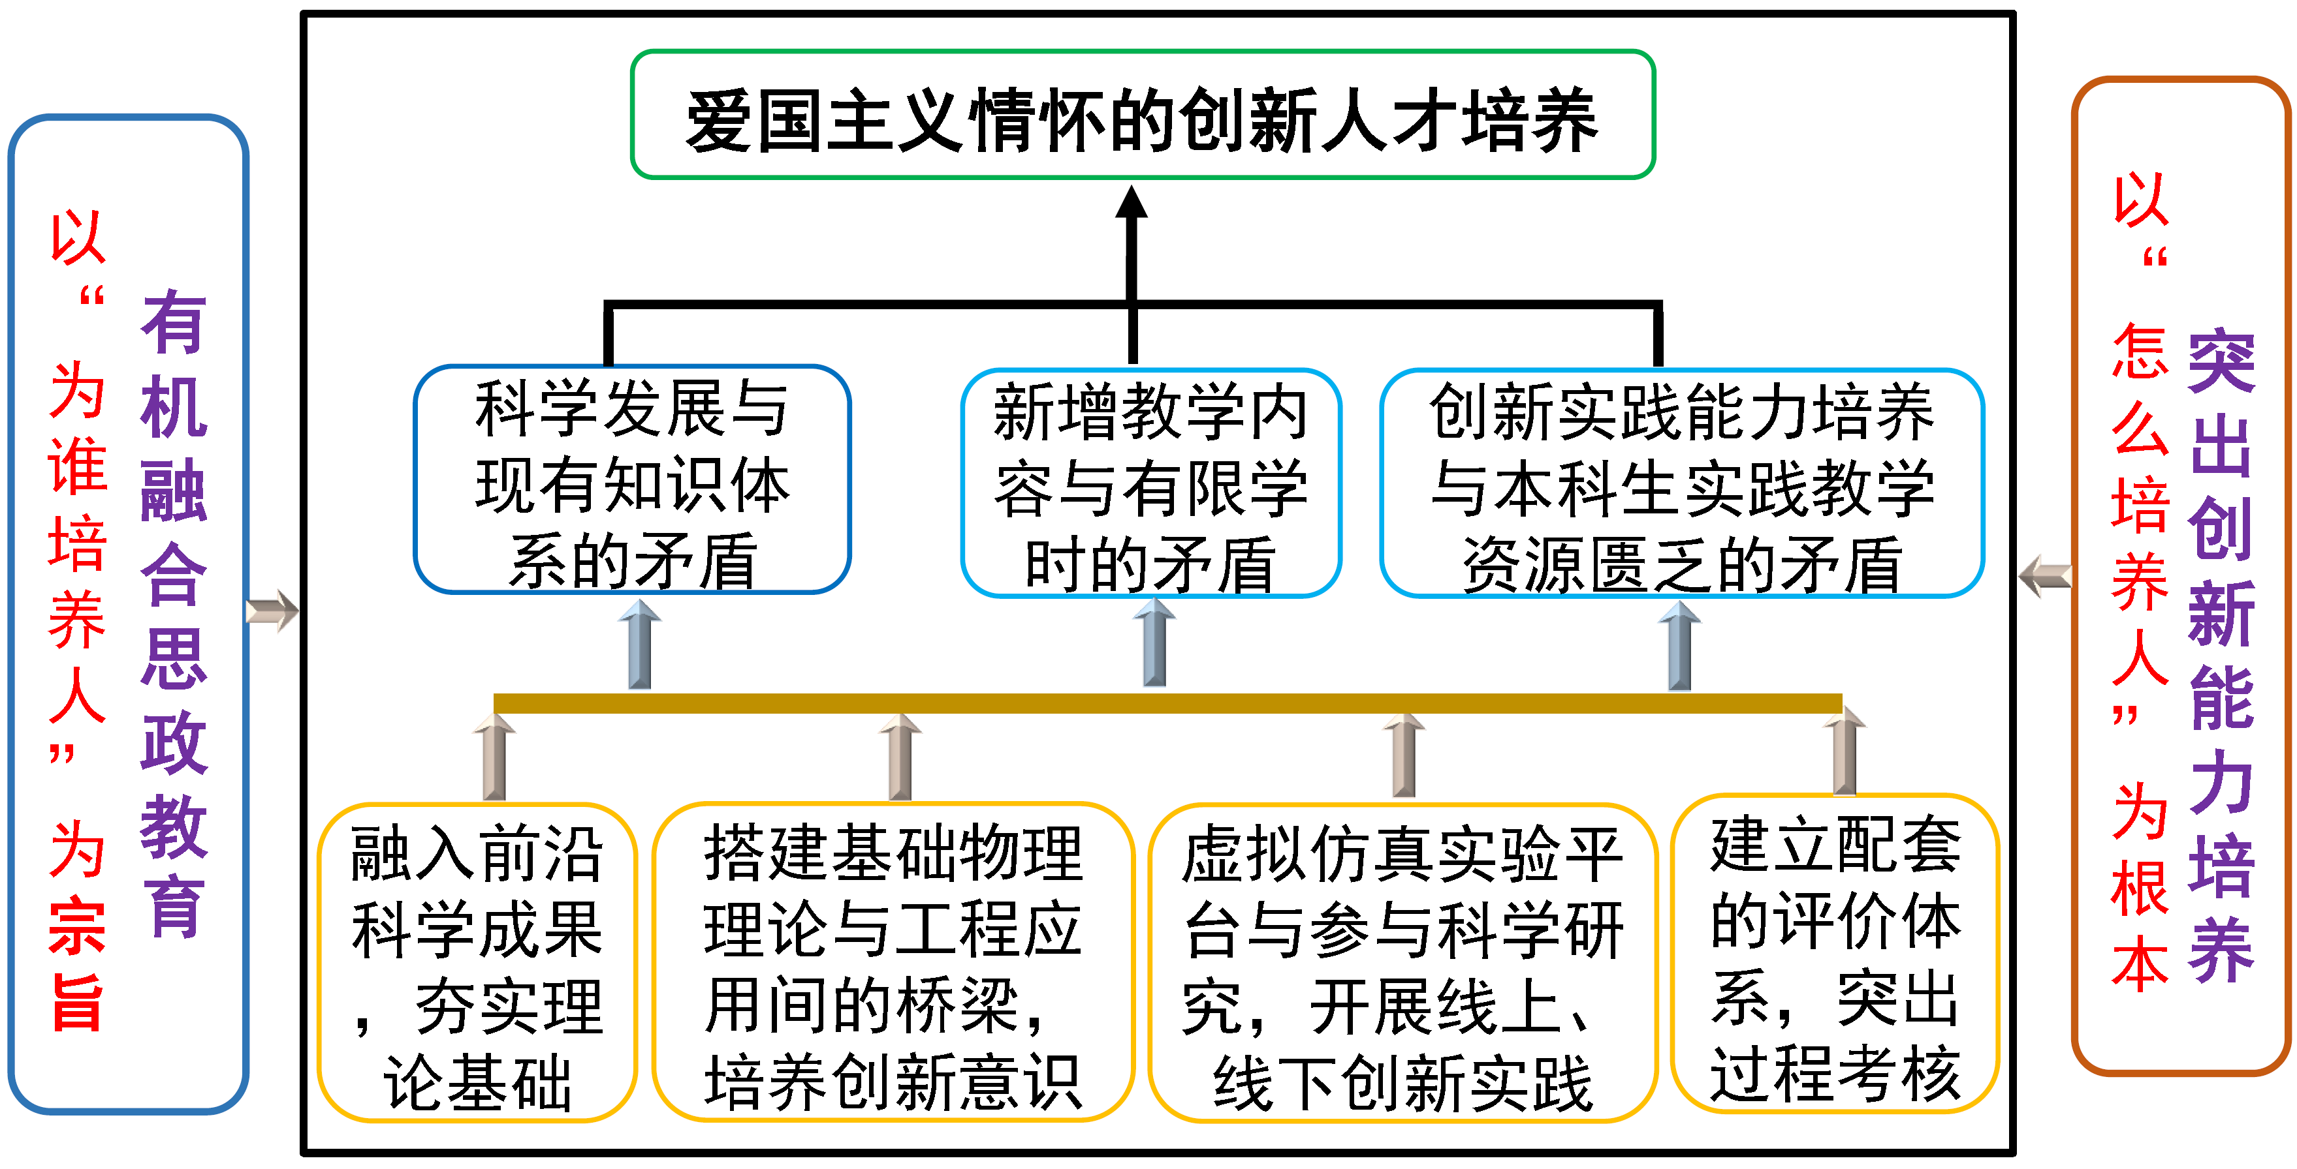
图2 教学改革研究方案示意图。
5.承担教学改革项目情况
项目名称 | 立项单位 | 经费（万元） | 主持或参加 | 起止日期 | 结项结果
核工程类专业校企协同育人机制探索与实践 | 教育部 | 0 | 参与（3/30） | 2020.07-2023.06 | 在研
工科专业普通物理教学的创新探索 | 兰州大学 | 0 | 主持 | 2020.12-2022.12 | 优秀
课程思政示范课程《普通物理2/2》 | 兰州大学 | 2 | 主持 | 2019.12-2021.12 | 优秀
核工程类“专业科研思政”体系的建设探索 | 兰州大学 | 0 | 主持 | 2022.12-2024.12 | 在研
核学科产教融合校企合作育人机制探索与实践 | 兰州大学 | 0 | 参与 | 2022.05 | 在研
原子核物理学课程教学团队 | 兰州大学 | 0 | 参与（2/8） | 2022.04 | 在研
6.主要教学改革与研究论文等情况
论文（著）题目/教材名称 | 期刊名称、卷次/出版社 | 发表/出版时间
中国科技前沿元素在大学普通物理教学中的渗透 | 物理与工程31卷3期 | 2021年
工科专业普通物理教学的创新初探 | 高等理科教育5期 | 2021年
飞秒激光脉冲成丝过程中激射信号的实验研究 | 大学物理实验34卷2期 | 2021年
激光诱导击穿光谱在核分析实验教学的应用 | 大学物理 42卷1期 | 2023年
空气中飞秒激光成丝的荧光测量和声音测量实验研究 | 大学物理实验36卷2期 | 2023年
7.教学获奖情况
（填写校级以上教学获奖情况，包括教学成果奖、一流课程、教材奖等，注明本人排名及时间、推广应用范围，并以附件形式提供奖励证书复印件。）
1.兰州大学毕业论文优秀指导教师，1/1, 2023；
2. 兰州大学“三走进”工作先进个人，1/1，2019。

8.被推荐人近期教学改革设想
围绕国家对核产业的整体布局与需求，通过完善课程体系、优化教学计划、改进教学手段等方式，持续推荐教学改革，培养一批具有扎实物理和核技术基础知识，能胜任核领域、技术操作、科学研究等工作的专门人才。坚持以高水平科学研究提升教学水平，以高质量教学效果促进科学研究，实现教学与科研的相干相长。近期教学改革设想如下：
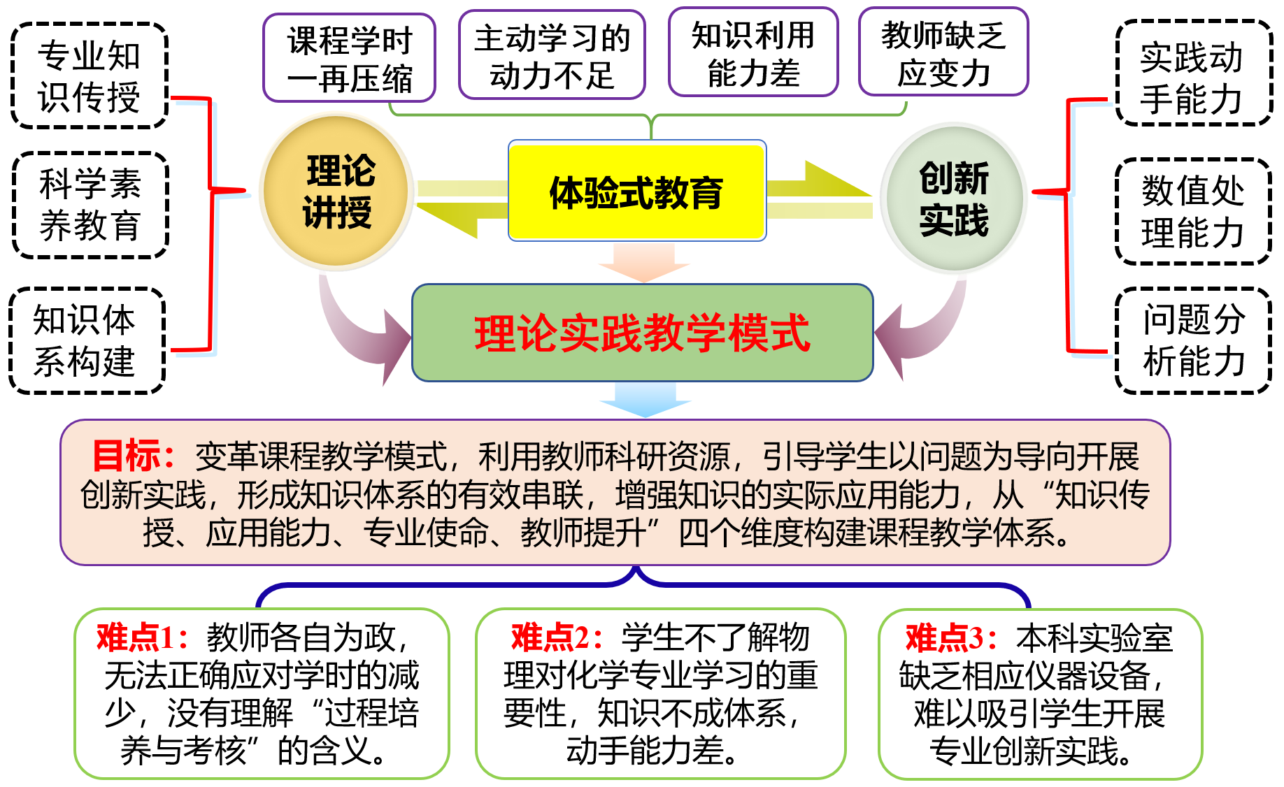
图3 教学改革思路与难点分析
改革背景。作为一门基础必修课程，普通物理课程涉及力学、电磁学、热学、光学、原子物理、量子力学、统计物理等多个领域，对于青年大学生创新思维和科学素养的培养至关重要，将直接支撑学生的后续学习及其职业生涯。但是在核化学相关专业的新版培养方案中，再无相关课程去系统深化相关知识，且新版培养方案再次压缩了课程的授课学时。同时，普通物理课程的现行教学模式多为教师依照教材，采用多媒体课件照本宣科，导致学生对教学内容失去兴趣和动力，进而抑制了学习的主观能动性。以实施2023版核化学类专业普通物理课程教学大纲为契机，发掘核化学专业特点和优势，通过核心价值引领，结合任课教师的科研方向，重点围绕课程目标、培养任务、知识体系以及思政元素与课程的深度融合等，充分发掘、利用学生课余时间，以实际问题为导向，设计创新实践题目，建立起配套的课程考核方案，探索出结合创新实践的核化学专业普通物理课程教学改革的内容、途径、方法及有效载体，并逐步形成有效机制以及可参考的示范案例：“理论实践教学模式”。重点解决：1）课堂教学学时有限，传统授课模式需要调整；2）普通物理课程知识点极其分散，难以通过系统教学形成体系，学生理解应用能力差；3）学生利用课余时间学习、实践的兴趣不高，主动性差；4）任课教师错误理解“突出过程培养与考核”的内涵，未形成有效的课程考核方法等问题。
重点难点：1）教学缺乏顶层设计、各自为政，存在盲目性。普通物理课程建设缺乏教学团队层面顶层设计与引领，任课教师根据自己的理解开展课程建设，无法正确应对课堂教学学时的减少，没有理解突出“过程培养与考核”的含义，找不到正确的主线和抓手，缺乏统一性和协调性，无法真正形成合力。2）学习缺乏正确引导、主动性差，知识应用能力弱。核化学专业2023版培养方案中，普通物理的授课对象为大学一年级的本科生。学生缺乏正确、充分地引导，无法理解普通物理相关知识对其后续专业学习的重要性，学习的主动性差。学生缺乏契合、有效地实践，无法横向和纵向的连接基础物理知识进而形成有效体系，创新应用能力差。3）实践缺乏相应的仪器设备，难以与时俱进。核专业的相关仪器设备价格相对高昂，学院的本科实验教学仪器经过近年来的持续投入，虽然得到了极大地改善，但仍然存在较大缺口，部分仪器设备老化、缺失等问题尚未完全解决，仅能满足现有各专业必须的实践教学任务，同时实验教学空间有限，难以承载学生开展专业创新实践的需求。
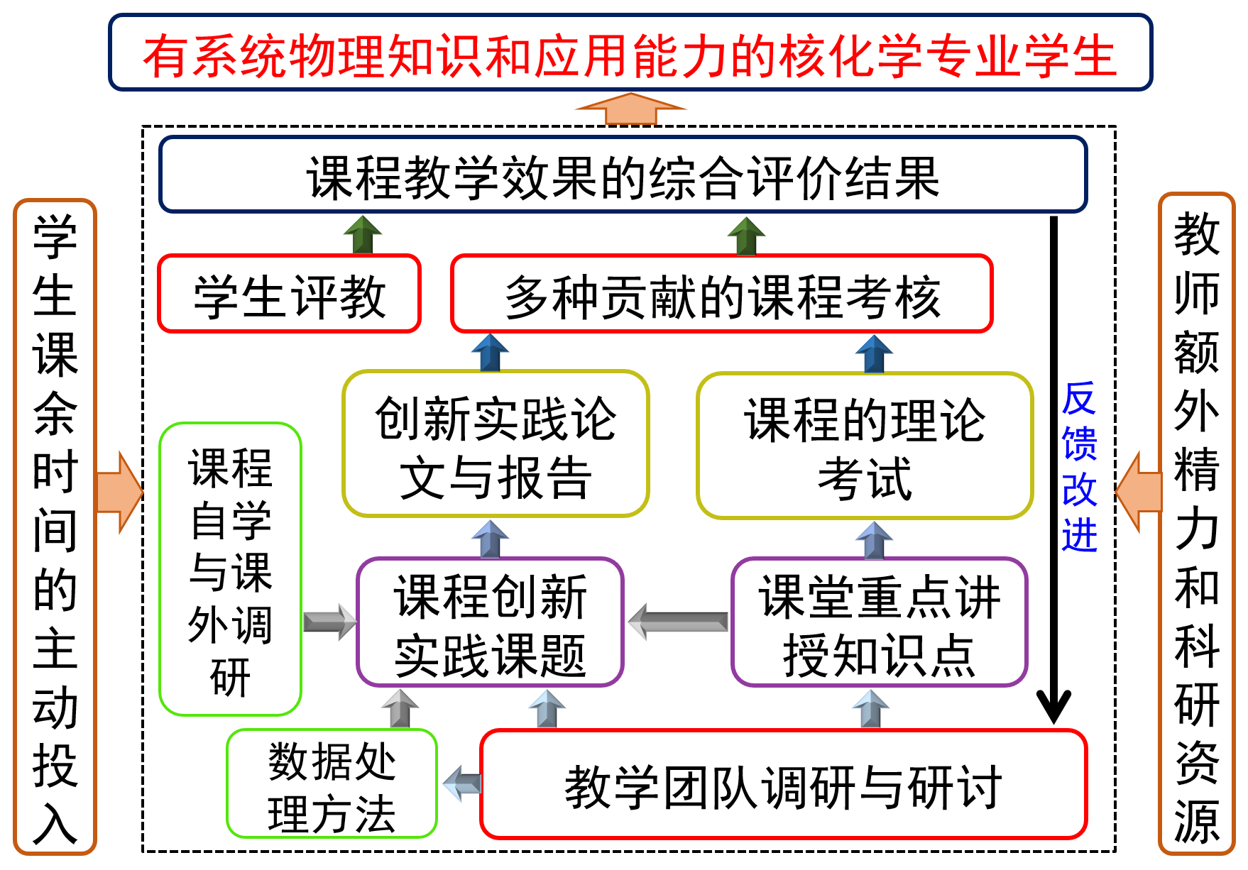
图4 普通物理课程“理论实践教学”模式建设路线图
改革思路。构建以普通物理教学团队为实施主体，以学生课余时间、教师科研资源为基础，以基于课程知识的创新实践为抓手，以结合多种贡献的课程考核模式和创新实践成果为驱动的普通物理课程“理论实践教学”模式，充分融合科学创新研究与本科生基础理论课程教学，全面提升学生的专业素养和创新实践能力，促进主讲教师知识的更新换代和科研水平的提升。项目前期需要研究团队开展大量的调研和研讨，来确定课程课堂讲授的知识点；创新实践题目以及创新实践所带动的课程自学内容、调研方向和数据处理分析方法；课程考核成绩的指标体系和权重。基于课程考核成绩的客观结果和学生评教的主观结果，形成课程教学质量的评价。基于课程评价结果和学科前沿发展，以学年为单位对相关内容进行持续改进和调整，以期实现“理论实践教学”模式的更优化。改革的思路与路线图如图4所示。通过2-3年的实践和优化，构建起系统、科学、合理、可复制的“理论实践教学”模式。
创新分析。理论课程教学的“理论实践教学”模式，实现了教师科学研究与课程教学的深度融合；依托课程教学团队进行集体设计，建立体系化的教学机制和载体；学生深度参与创新实践，对其后续的专业学习及职业生涯形成强有力支撑；对任课教师的知识水平和知识面提出了更高的要求，加速主讲教师知识的更新换代，提升教师的科学研究水平。
9.被推荐人参加教学水平提升计划情况
积极参加教育教学理论学习，参加听评课、教学点评、能力提升培训、教学竞赛、教学工作坊等实践活动；积极参加核工业教育学会、工科认证相关协会等举办的各类培训、人才培养交流会等活动，更新教学观念，提升教学能力，获得核科学与技术学院青年教师讲课技能竞赛一等奖2次。

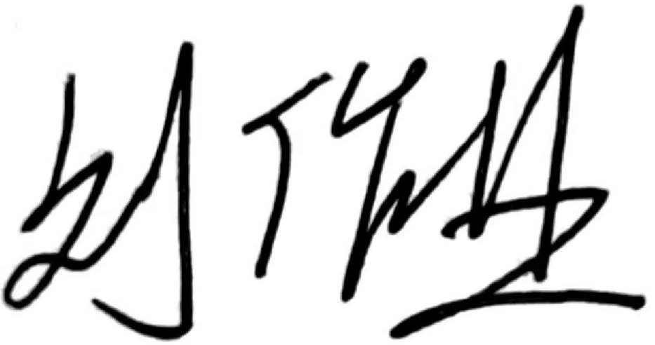
本人签字 2023年11月21日

三、推荐意见
被推荐人所在单位教学指导分委员会对其课堂教学效果的评价及推荐意见 | 主任委员（签字）：  年 月 日
被推荐人所在单位党组织对其党风廉政、师德师风等方面的审查及推荐意见 | 负责人（签字）：  公章  年 月 日
被推荐人所在单位推荐意见 | 负责人（签字）：  公章  年 月 日

